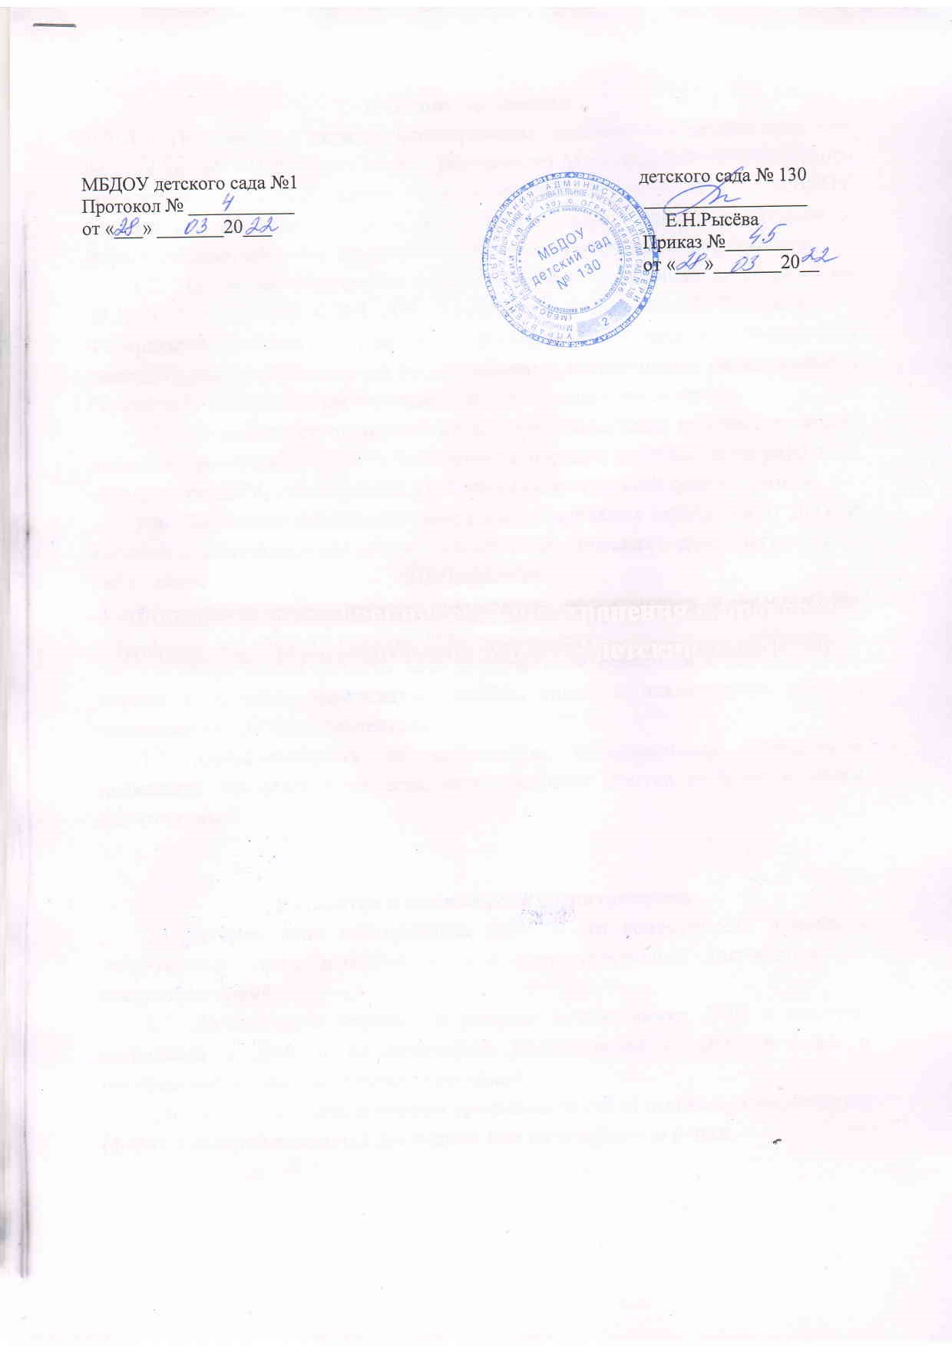
1. Общие положения
1.1. Положение о порядке формирования, ведения, хранения и проверки личных дел воспитанников (далее – Положение) Муниципального бюджетного дошкольного образовательного учреждения детского сада № 130 (МБДОУ детский сад № 130) (далее – ДОУ) устанавливает единые требования к формированию, ведению, контролю и хранению личных дел воспитанников.
1.2. Настоящее Положение разработано с: - Федеральным законом от 29.12.2012 г. № 273 – ФЗ «Об образовании в Российской Федерации» - Федеральным законом от 27.06.2006 г. № 152 – ФЗ «О защите персональных данных» - иными приказами и распоряжениями вышестоящих органов власти Российской Федерации, регионального и муниципального значения.
1.3. Целью данного положения является регламентация работы с личными делами воспитанников ДОУ и определение порядка действий всех категорий сотрудников ДОУ, участвующих в работе с вышеназванной документацией.
1.4. Настоящее положение утверждается приказом заведующего ДОУ и является обязательным для всех категорий педагогических и административных работников.
1.5. Личное дело является документом воспитанника и ведение его обязательно для каждого воспитанника.
1.6. Информация личного дела воспитанника относится к персональным данным и не может передаваться третьим лицам за исключением случаев, предусмотренных законодательством.
1.7. Ответственность за соблюдение установленных положением требований возлагается на всех лиц, имеющих допуск к личным делам воспитанников.

2. Понятие о личном деле воспитанников
2.1. Личное дело воспитанника ДОУ – это совокупность данных о воспитаннике, представленных в виде соответствующих документов или заверенных копий.
2.2. Личное дело ведётся на каждого воспитанника ДОУ с момента зачисления в ДОУ и до отчисления воспитанника из ДОУ в связи с прекращением образовательных отношений.
2.3. Личное дело воспитанника представляет собой индивидуальную папку (файл), в которой находятся документы или их заверенные копии.

3. Формирование личного дела при зачислении в ДОУ
3.1. На каждого воспитанника, принятого (зачисленного) в ДОУ, формируется личное дело.
3.2. Личное дело воспитанника формируется из следующих элементов:
- заявление родителя (законного представителя) о приёме в ДОУ
- копия свидетельства о рождении ребёнка или иной документ, удостоверяющий личность ребёнка и подтверждающий законность представления прав ребёнка
- копия документа удостоверяющего личность родителя (законного представителя)
- копия свидетельства о регистрации ребёнка по месту жительства или по месту пребывания на закреплённой территории или документ, содержащий сведения о месте пребывания, месте фактического проживания ребёнка
- копия документа, подтверждающее право заявителя на пребывание в Российской Федерации – для родителей (законных представителей) ребёнка, являющихся иностранными гражданами или лицами без гражданства - согласие родителя (законного представителя) на обработку их персональных данных и персональных данных ребёнка
- согласие родителя (законного представителя) ребёнка на обучение по основной образовательной программе дошкольного образования
- договор об образовании по образовательным программам дошкольного образования между родителями (законными представителями) и ДОУ
- копия приказа или выписка из приказа о зачислении воспитанника в ДОУ
- иные документы, представленные родителями (законными представителями), а также документы подтверждающий право опеки, наличие категории «ребёнок – инвалид», индивидуальная программа реабилитации и абилитации.
Перечень документов, предоставленных родителем (законным представителем) вносится в заявление о приёме в ДОУ.
3.3. Родителя предоставляют оригиналы документов для снятия копий. Если документы на иностранном языке, то вместе с нотариально заверенным переводом.
3.4. Копии документов заверяются подписью заведующего и печатью ДОУ.
3.5. Личное дело содержит опись документов.

4. Ведение личного дела
4.1. Личное дело имеет номер, соответствующий номеру в журнале учёта личных дел воспитанников.
4.2. Формирование личного дела воспитанника осуществляет делопроизводитель или лицо, назначенное приказом заведующего.
4.3. Личное дело должно содержать внутреннюю опись документов.
4.4. В течение посещения воспитанником дошкольного учреждения в личное дело могут дополнительно вкладываться документы (копии): дополнительные соглашения к договору, заявления родителей (законных представителей) ребёнка на обучение по дополнительным образовательным программам и договора на оказание данных услуг, иные документы.
Общие сведения о воспитаннике корректируются по мере изменения данных. Записи необходимо вести чётко, аккуратно.

5. Хранение личных дел воспитанников
5.1. Личные дела воспитанников одной группы формируются в одну папку. В папку вкладывается список группы в алфавитном порядке с указанием номера личного дела. Список воспитанников группы меняется ежегодно.
5.2. Личные дела располагаются в папке в алфавитном порядке.
5.3. Папки с личными делами, согласием родителей (законных представителей) воспитанника на обработку их персональных данных и персональных данных ребёнка, хранятся в кабинете заведующего в закрытом на ключ шкафу.
5.4. Выдача личных дел педагогам для работы осуществляется заведующим ДОУ.
5.5. Личные дела воспитанников, завершивших дошкольное образование, передаются в архив ДОУ, где хранятся в течение 3 лет со дня отчисления воспитанника из ДОУ.

6. Порядок выдачи личных дел воспитанников при выбытии из ДОУ
6.1. При выбытии воспитанника из ДОУ в связи с окончанием обучения по образовательной программе дошкольного образования, личное дело не выдаётся родителям (законным представителям), хранится в архиве.
6.2. В случае перевода воспитанника в другую образовательную организацию, осуществляющим образование по образовательным программам дошкольного образования, личное дело выдаётся родителям (законным представителям) на руки. Регистрация выдачи личного дела осуществляется в Журнале учёта личных дел воспитанников, с указанием даты выбытия воспитанника из ДОУ.
6.3. Выдача личного дела осуществляется после предъявления родителем (законным представителем) заявления на имя заведующего ДОУ о выдаче личного дела ребёнка.

7. Порядок проверки личных дел воспитанников
7.1. Контроль за состоянием личных дел воспитанников осуществляется заведующим ДОУ, старшим воспитателем, заместителем заведующего по АХР.
7.2. Проверка личных дел воспитанников осуществляется по плану в начале учебного года, в необходимых случаях – внепланово, оперативно.
7.3. Цель и объект контроля – правильность оформления личных дел воспитанников.
7.4. По результатам проверки готовится итоговая справка с указанием замечаний (при наличии).
7.5. По итогам проверки заведующий вправе издать приказ с указанием санкций за ведение личных дел воспитанников.

